
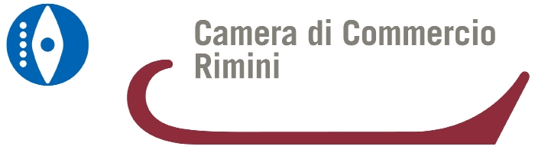 |  | 
13/05/2010 | Camera di Commercio di Rimini
 | L’esportazione di vino e prodotti agroalimentari negli Stati Uniti e in Svizzera

Seminario tecnico gratuito ed incontri con gli esperti in collaborazione con:
Italy-America Chamber of Commerce di New York e la Camera di Commercio italiana per la Svizzera di Zurigo

La Camera di Commercio di Rimini, in collaborazione con la Camera di Commercio di Forlì-Cesena, l’Azienda Speciale SIDI Eurosportello della Camera di Commercio di Ravenna e Unioncamere Emilia-Romagna, all’interno delle attività della rete Enterprise Europe Network, intende promuovere, anche nell’anno 2010, un progetto rivolto alle imprese del settore agroalimentare che sono interessate ai due importanti mercati degli Stati Uniti e della Svizzera.
Il progetto verrà articolato nelle seguenti attività:
►una giornata di approfondimento dei due mercati esteri di riferimento con l’organizzazione di un seminario tecnico e incontri B2B con esperti di settore,
►una missione incoming in Romagna di operatori stranieri selezionati, che si terrà presumibilmente in novembre,
►una attività di follow-up per valutare l’avvio di eventuali rapporti commerciali e/o superare eventuali criticità e difficoltà.
La prima iniziativa in programma è prevista per giovedì 13 maggio 2010 alle ore 9,20, presso la sede della Camera di Commercio di Rimini, in Via Sigismondo 28. Si tratta di una giornata di approfondimento tecnico dei due mercati esteri durante la quale, grazie alla presenza di due operatori del settore, esperti per il mercato svizzero e statunitense, saranno fornite indicazioni concrete per la selezione dei canali di distribuzione più adatti ai diversi prodotti e i metodi di approccio maggiormente efficaci nei due mercati target.

Programma:
ore 9,20: Registrazione
ore 9,30: Presentazione del mercato degli Stati Uniti a cura di Mr. John Flora
ore 11,00: Presentazione del mercato svizzero a cura del Sig. Emilio Plant
a seguire: Incontri individuali con i due operatori del settore (con calendario appuntamenti previa richiesta di iscrizione della durata di circa 20 minuti)
Le imprese interessate sono pregate di inviare, entro e non oltre il 6 maggio p.v. la scheda di partecipazione, via mail a estero@rn.camcom.it o via fax allo 0541/363747.
Ulteriori informazioni sono disponibili sul sito della Camera di Commercio di Rimini: www.riminieconomia.it o alla pagina Eventi ed Iniziative Simpler del sito di Unioncamere Emilia-Romagna.

Contatti:
Serena De Nicolò
Camera di Commercio di Rimini
U.O. Internazionalizzazione delle Imprese
E-mail: serena.denicolo@rn.camcom.it
Tel.: +39 0541 363752
Fax: +39 0541 363747
htp://www.riminieconomia.it

Neither the European Commission nor any person acting on behalf of the European Commission is responsible for the use which might be made of the information contained herein. The views in this publication are those of the author and do not necessarily reflect the policies of the European Commission.

 |  |  | 